Эти правила должен знать каждый ребенок!
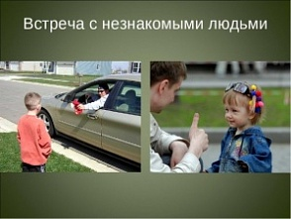
Еще совсем недавно ваш малыш шагал рядом с вами, крепко держась за руку. А сегодня он самостоятельно гуляет во дворе без сопровождения взрослого, но прежде, чем предоставить ему самостоятельность, необходимо обеспечить его безопасность. Малыш должен понять, что в нашей жизни встречаются не только опасные предметы, но и опасные люди.
Задача каждого родителя – объяснить ребенку правила общения с незнакомыми и посторонними людьми. Расскажите ребенку, что с незнакомым человеком нельзя:
- разговаривать, называть ему своё имя и домашний адрес;
- ходить по его приглашению посмотреть на котят или новую компьютерную игру;
- садиться в чужую машину;
- принимать угощение в любом виде, а так же подарки.
Если ребенок заметил, что незнакомый человек идет следом за ним, объясните, малышу, что ему нужно подойти к кому-то из взрослых, вызывающих доверие своим внешним видом – лучше к женщине, и рассказать о своих подозрениях.
Объясните ребенку, что при первых признаках опасности нужно кричать как можно громче – даже если человек не хотел ничего плохого, можно будет потом перед ним извиниться, разумный взрослый, не желающий зла, всегда отнесется к такому поведению с пониманием.
Помните, безопасность ребенка зачастую зависит от того, насколько точно малыш соблюдает эти простые, но очень важные, правила.

